ПРОТОКОЛ № 30
Заседания Дисциплинарной комиссии Ассоциации
Саморегулируемой организации «Инженерно-Геологические Изыскания в Строительстве» (Ассоциация «ИГИС»)

г. Нижний Новгород 16 февраля 2018 года

На заседании Дисциплинарной комиссии присутствовали:
- Прохоров Александр Глебович – Председатель Дисциплинарной комиссии
- Тришанкова Оксана Сергеевна – член дисциплинарной комиссии
- Пинаев Александр Михайлович - член дисциплинарной комиссии

Председатель заседания – Прохоров А.Г.
Секретарь – Васильева Ю.А.
Явка членов комиссии – 100 %. Кворум имеется. Заседание правомочно.

Приглашенные:
- Васильева Юлия Александровна – Генеральный директор Ассоциации «ИГИС»
- Жукова Лидия Валерьевна – заместитель председателя Контрольного комитета Ассоциации «ИГИС»
Представители организаций были вызваны на заседание Дисциплинарной комиссии телефонограммой, но на заседание не явились.

ПОВЕСТКА ДНЯ ЗАСЕДАНИЯ:

- Продление срока приостановления в связи с не устранением замечаний.

По первому вопросу:
Выступил Генеральный директор Васильева Ю.А. и доложила, что организации, которые не устранили нарушения по результатам предыдущих Протоколов Дисциплинарной комиссии и действие Свидетельств о допуске которых было ПРИОСТАНОВЛЕНО на все виды работ, подлежат исключению из членов Ассоциации «ИГИС» в соответствии с пунктом 3 части 15 статьи 55.8, части 16 ст. 55.8, пунктом 3 части 2 статьи 55.15, пунктом 5 части 2 статьи 55.7 Градостроительного кодекса РФ.
В соответствии с вышеизложенным, членами Дисциплинарной комиссии

ПРИНЯТО РЕШЕНИЕ:

Продлить ПРИОСТАНОВЛЕНИЕ действия Свидетельств о допуске к видам работ, которые оказывают влияние на безопасность объектов капитального строительства, следующим организациям:

- Общество с ограниченной ответственностью «Гео-Стандарт НН» ИНН 5261073034

Устранить нарушения, допущенные данными организациями в срок до 18 марта 2018 года.

ГОЛОСОВАЛИ – «ЗА» ЕДИНОГЛАСНО.

Решение принято единогласно.
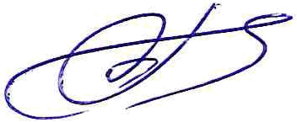

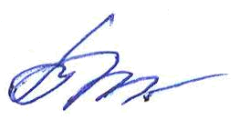
Председатель Дисциплинарной комиссии Прохоров А.Г.

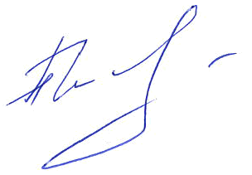
Член Дисциплинарной комиссии Тришанкова О.С.

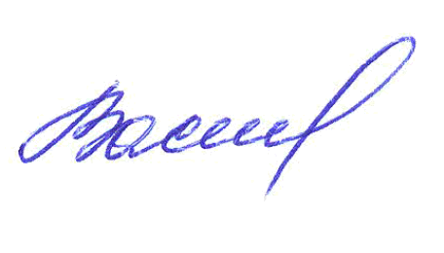
Член Дисциплинарной комиссии Пинаев А.М.

Секретарь Васильева Ю.А.

